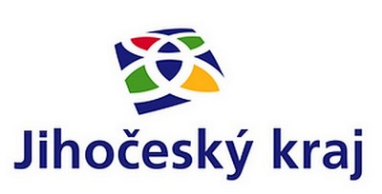
Projekt
,,Rekonstrukce: oprava dveří a oprava okna v místní prodejně“
byl v roce 2021 realizován za přispění finančních prostředků
Jihočeského kraje

V rámci dotačního programu Jihočeského kraje ,, Podpora venkovských prodejen v Jihočeském kraji“, jehož cílem je podpora udržitelnosti rozvoje venkova, zachování základní funkce poskytování služeb na venkově a udržení kvality života venkovských obyvatel.

Celkové náklady projektu bez DPH - 85 058.- Kč

Výše dotace Jihočeského kraje - 34 000.- Kč

Podíl obce Zálší - 51 058.- Kč

